Потемина Анастасия Сергеевна

ОПИСАНИЕ ОПЫТА ПО СОЗДАНИЮ ОБРАЗОВАТЕЛЬНОЙ СРЕДЫ КЛАССА

В процессе исследования и обобщения опыта создания образовательной среды класса, мы смогли выделить для себя следующие фундаментальных методы, без которых создание образовательной среды класса невозможно.
При создании образовательной среды класса мы использовали метод проектирования, который представляет собой деятельность по выработке представлений о желаемом образе будущего, путях и средствах его достижения, т. е. создание необходимых предпосылок для осуществления деятельности.
При проектировании образовательной среды класса необходимо придерживаться определенных принципов, конкретная реализация которых зависит от избранной парадигмы реализации образовательной деятельности.
1. Принцип оптимальной дистанции при взаимодействии.
Классные руководители вместе с обучающимися нашли оптимальную дистанцию для осуществления контакта.
2. Принцип активности.
Совместно с обучающимися были разработаны нормы поведения, не нарушающие свободу и личные границы каждого субъекта взаимодействия.
На одной из стен класса была создана зона, отражающая результаты активности учащихся и педагога.
3. Принцип индивидуальной комфортности.
Каждому субъекту образовательного процесса в классе предоставлено личное пространство (место для хранения личных вещей).
4. Принцип обычности - необычности в эстетической организации среды.
Вместе с обучающимися был разработан и реализован дизайн кабинета.
5. Принцип открытости - закрытости.
В нашем классе есть «зелёная зона» - коллекция комнатных растений, которая постепенно пополняется силами учеников, педагогов и родителей. Также в нашем классе есть аквариум с рыбками. За рыбками и растениями ребята ухаживают самостоятельно.
Совместная деятельность. Совместно с родителями и обучающимися были разработаны тематики классных часов, цикл внеурочных занятий. Также мы принимали активное участие в общешкольных мероприятиях.
На классных часах, по заранее подготовленному и согласованному графику, выступали родители обучающихся с различными темами о профессиях, добровольчестве, социально значимых событиях. Иногда наши темы перекликались с циклом занятий «Россия – мои горизонты» и «Разговоры о важном». Но это лишь помогло углубиться в освещаемые вопросы.
Родители всегда с радостью принимают участие в любых мероприятиях. Они участвуют в субботнике, в школьной ярмарке, организуют поездки. Совместно с обучающими и их родителями и при содействии администрации школы, был отремонтирован наш кабинет.
Создание классического коллектива. В процессе реализации проекта по созданию образовательной среды класса, ведется активная работа по созданию классного коллектива. На данный момент, только в 6 «Б» классе есть лидер, признанный классом, в остальных классах поиск и становление настоящего лидера пока ведется.
Нами был создан актив класса, распределены обязанности, в том числе по дежурству в классе, по созданию заявок на организованное питание, по уходу за растениями и рыбками. Актив класса самостоятельно выделяет значимые общешкольные мероприятия и организует работу по подготовке е ним. Еженедельно проводятся собрания актива, на которых обсуждаются актуальные темы.
Стоит отметить, что улучшилась и успеваемость обучающихся: повысился процент хорошистов, а «двоечники» вовсе исчезли.
Анализ результатов создания образовательной среды класса
Анализ развития коллектива класса.
За время обучения все дети научились жить в коллективе, откровенных изгоев в классе нет. В классе существует распределение обязанностей: каждый ребенок несет ответственность за выполнение работы в классе, в течение года идет перераспределение обязанностей для того, чтобы все ребята были задействованы в трудовом секторе. Дети очень активные, самостоятельные. Простые вопросы и проблемы класса позволяю им решать самим.
Уровень сплоченности коллектива на хорошем уровне. Количество конфликтных ситуаций минимально.
Анализ участия учащихся класса в жизнедеятельности школы.
В коллективе большинство обучающихся занимают активную жизненную позицию. С удовольствием принимают участие во всех школьных и классных мероприятиях. Есть и учащихся посещающие секции и кружки.
Анализ развития учащихся класса.
Познавательные интересы у большинства учащихся класса на среднем уровне. Многие записаны и посещают библиотеку.
18 учащихся класса успевают на «хорошо» и «отлично».
В классе есть три-четыре «слабых» ученика. С родителями этих детей постоянно велась работа, сообщалось о проблемах в учебе.
Анализ педагогического взаимодействия с семьей:
В течение года классным руководителем велась систематическая работа с родителями учащихся по поводу успеваемости и дисциплинированности их детей. Ежемесячно отправляла родителям табели с текущими оценками детей. С родителями учащихся регулярно проводились индивидуальные беседы и встречи по вопросам воспитания детей и их учебы.
Все родители охотно идут на контакт с учителем для совместной работы, направленной на воспитание учащихся.
Большинство родителей посещают собрания, активно участвуют в жизни класса.
Классным руководителем в течение учебного года проводились беседы с учителями – предметниками по вопросам успеваемости, воспитанности, активности учащихся на уроках, выполнении учащимися устных и письменных домашних заданий.
В 2024 году нами была проведена повторная диагностика с целью изучения динамики развития уровня творческой активности обучающихся после создания образовательной среды класса. Результат показал, что уровень вырос, но по-прежнему оказался на границе показателя «средний». Хотя, мы с уверенностью можем говорить о положительной динамике и развитии исследуемого качества.

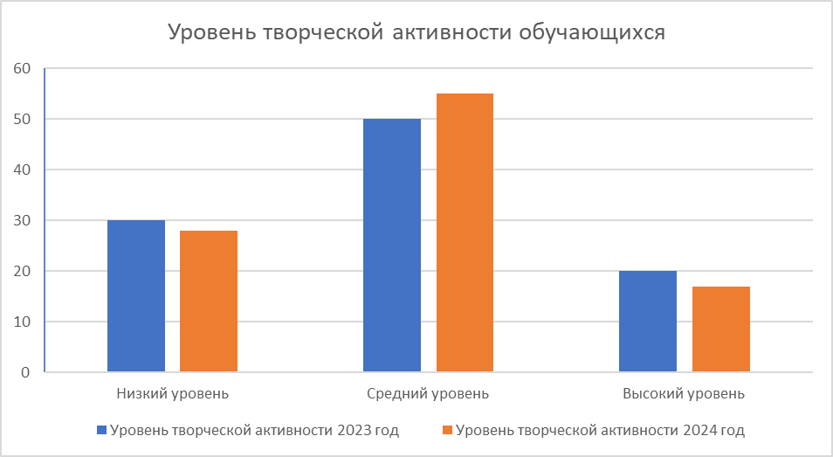
Рисунок 2. Результаты диагностики уровня творческой активности обучающихся 2023 – 2024 год
Кроме того, нами была проведены диагностика «Изучение ценностных ориентаций», диагностика социометрического статуса, диагностика уровня творческой активности учащихся.
Анализ результатов показал, что после организованной деятельности, направленной на создание образовательной среды класса показатели изменились, а именно: повысилась творческая активность обучающихся, поменялись ценностные ориентиры и большинство детей приняли класс и стали приняты классом.
При анализе результатов изучения ценностных ориентаций 2024 г. Среди значимых ценностей появляются «культура», «семья с хорошими отношениями», «Родина» и «друзья». Наименее значимыми ценностями являются «природа» и «возможность реализовать свои потребности».
Проведя анализ результатов анкетирования, можно сделать вывод, что значимость семьи в жизни детей достаточно высокая. Данный показатель не зависит от возраста. Обучающиеся также отметили мир как ценность, здоровье и значимость жизни другого человека. Возможно, на это повлиял цикл внеурочных занятий «Разговоры о важном» и современная обстановка в мире.
В ответах на второй вопрос мы можем отметить, что ребята довольно плохо ориентируются в социальном статусе своей личной жизни, им очень трудно сделать выбор. Многие вещи пока недоступны для их сознания.
Социометрия в 2024 году позволила выявить учащихся, которые приняты классом, но сами класс не принимают – 12 человек. Учащиеся, которые находятся в открытом антагонизме с классом – 5 человека. Учащиеся, не принятые классом, но которые стремятся быть принятыми – 4 человека. И в одном из классов появился принятый классом лидер.
Данные социометрического исследования, несомненно, указывают на положительное влияние образовательной среды класса. В каждом исследуемом классе значительно уменьшилось количество детей, которые находились в зоне потенциальной неуспешности. Большинство детей приняли класс и были приняты классом.
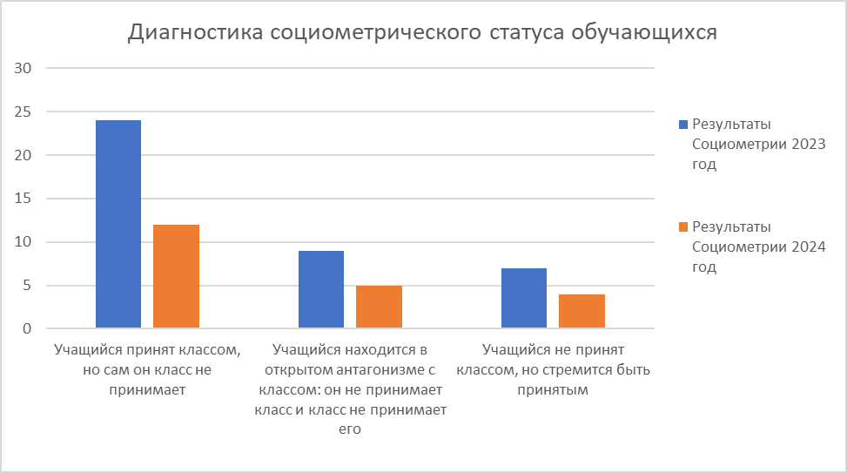
Рисунок 3. Результаты диагностики социометрического статуса обучающихся 2023 – 2024 год

После организованной деятельности, направленной на создание образовательной среды класса, администрацией школы была отмечена положительная динамика. Среди учеников 6 классов в 2024 году практически пропала учебная неуспешность. Среди 79 обучающихся лишь у пары человек остается академическая задолженность и только по промежуточной аттестации. Ребята стали активными участниками каждого общешкольного мероприятия.
Родители отмечают заинтересованность детей в школьных делах, мероприятиях и собственных обязанностях по работе в классе. Дома они часто обсуждают события, произошедшие в коллективе, внеурочные занятия и тематики классных часов. Родители с большой охотой и энтузиазмом откликнулись на предложение проводить в классе занятия разной тематики. И в течение года по заранее составленному расписанию готовились к занятиям. Среди родителей не так много педагогов, которые постоянно проводят занятия с детьми или хотя бы работают с детской или взрослой аудиторией. Представители других профессий испытали некоторые трудности, но отметили, что это очень интересный опыт.
Классные руководители также отметили положительную динамику в изменении коллектива. Ряд обязанностей перешел к инициативной группе обучающихся: полив цветов, кормление рыбок в аквариуме, генеральная уборка кабинета, дежурство по школе, дисциплина в классе и многое другое – это всё важные моменты, за которые теперь дети несут ответственность.
Сами обучающиеся принимают активное участие в планировании и реализации школьных дел и дел класса. С большим интересом обсуждают грядущие и прошедшие дела, в которых принимали участие. Горячо обсуждают проведенное вместе время. Например, есть отзыв некоторых детей о походе в собачий приют: «Это было самое классное мероприятие, на котором я был с классом».

Литература:
- Абрамова Ю.Г. Особенности представлений учащихся о пространстве школьной среды: автореферат дис. канд. психол. наук: 19.00.07 / Абрамова Юлия Геннадьевна. — М., 1995. — 22 с. – Текст: непосредственный.
- Авакян И.Б. Развитие инновационной готовности педагогов в условиях различного социально-психологического климата педагогических коллективов колледжей: дис. канд. психол. наук: 19.00.07 / Авакян Инна Борисовна. — Самара, 2013. — 224 с. – Текст: непосредственный.
- Авдеева Н.Н. Взаимодействие факторов макро- и микросреды в психическом развитии ребёнка / Н.Н. Авдеева, Г.Б. Степанова // Учителю об экологии детства / под ред. В.И. Панова, А.П. Лебедевой. — М.: ЦКФЛ РАО, 1995. — С. 177–188. – Текст: непосредственный.
- Рубцов, В.В. О проблеме соотношения развивающих образовательных сред и формирования знания (к определению предмета экологической психологии) / В.В. Рубцов // 2-ая Российская конференция по экологической психологии. Материалы (Москва, 12–14 апреля 2000 г.). М.; Самара: Изд-во МГППИ, 2001. С. 77–81. – Текст: непосредственный.
- Рубцов, В.В. Проектирование развивающей образовательной среды школы / В.В. Рубцов, Т.Г. Ивошина. М., 2002. 272 с. – Текст: непосредственный.
- Слободчиков, В.И. О понятии образовательной среды в концепции развивающего образования / В.И. Слободчиков // 2-ая Российская конференция по экологической психологии. Тезисы. (Москва, 12–14 апреля 2000 г.). М.: Экопсицентр РОСС, 2000. С.172–176. – Текст: непосредственный.
- Слободчиков, В.И. Образовательная среда: реализация целей образования в пространстве культуры / В.И. Слободчиков. М.: Новые ценности образования: Культурные модели школ. Вып. 7, 1997. С. 185–205. – Текст: непосредственный.
- Ясвин, В.А. Влияние характеристик школьной среды на учебные достижения учащихся / В.А. Ясвин, С.Н. Рыбинская // Изв. Сарат. ун-та. Нов. сер. Сер. Философия. Психология. Педагогика. 2015. Т. 15, вып. 2. С. 68–72. – Текст: непосредственный.
- Ясвин, В.А. Моделирование образовательной среды / В.А. Ясвин. М.: ЦКФЛ PAO, 1997. 365 с. – Текст: непосредственный.
- Ясвин, В.А. Образовательная среда: от моделирования к проектированию / В.А. Ясвин. М.: Смысл, 2001. 366 с. – Текст: непосредственный.
- Ясвин, В.А. Организационная культура педагогических коллективов в ситуации объединения образовательных организаций / Ясвин В.А., Моргачева Е.М. // Вестник РГГУ. Серия «Психология. Педагогика. Образование». 2017. №4(10). С. 58–74. – Текст: непосредственный.
- Ясвин, В.А. Психологическое моделирование образовательных сред / В.А. Ясвин // Психологический журнал. 2000. Т. 21. №4. С. 79–88. – Текст: непосредственный.
- Ясвин, В.А. Школа как развивающая среда / В.А. Ясвин. М.: Институт научной информации и мониторинга РАО, 2010. 332 с. – Текст: непосредственный.
- Ясвин, В.А. Школьная среда как предмет измерения: экспертиза, проектирование, управление / В.А. Ясвин. М.: Народное образование, 2019. 448 с. – Текст: непосредственный.
- Harms, T. School-age Care Environments Rating Scale. / T. Harms, E.V. Jacobs, D.R. White // New York, NY: Teachers College Press, 1996. – Текст: непосредственный.

